**IBM periode 2**

Mutiara Harleman

Uitgebreide skigebieden , geschikt voor ervaren skiërs , hoge bergen , minder authentieke dorpen, kleine appartementen , weinig nl skileraren

Frankrijk

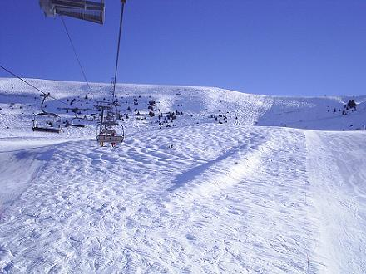

|  |  |  |  |  |  |
| --- | --- | --- | --- | --- | --- |
| **Plaats** | **Skigebied** | **Doelgroep** | **Aprés ski** | **Skischool** | **vervoer** |
| Les menuires 298  Modern skistation met veel appartementen | Les trois valleés  128 123 33 | Uitstekend Gevorderden & snowboarden  Goed beginners | Ja  Goed | - | Eigen vervoer  Bus  Trein  Vliegtuig |
| Val thorens 306  Paradijs voor echte ski en snowboard fans |  | Uitstekend gevorderden & snowboarden goed beginners | Ja  Uitstekend | - | Eigen vervoer  Bus  Trein  Vliegtuig |
| Morzine 272 dorpste karakter, gezellige bars. | Les portes du soleil  310 260 80  *Gezinnen* | Uitstekend voor beginners gevorderden & snowboarden | Ja  Goed | Ja vanaf 3 jaar  créche vanaf 3 maanden | Eigen vervoer  Vliegtuig |
| Alpe d’huez 366  Excellente sneeuw en een record aantal uren zon. | Les grandes rousses  53 70 62  *gezinnen* | Uitstekend beginners en gevorderden & goed snowboarden | Nee | Ja vanaf 4 jaar  Créche vanaf 6 maanden | Eigen vervoer  Vliegtuig |
| Tignes 345 | Espace killy  67 40 27  *Jongeren & gezinnen* | Uitstekend voor beginners gevorderden & snowboarden | Ja  Goed | Ja vanaf 3 jaar  Créche vanaf 2 jaar | Eigen vervoer  Bus  Trein  Vliegtuig |
| Les deux alpes 373  *Jongeren en gezinnen* | Les deux alpes  45 16 13  U kunt hier het gehele jaar door skiën | Uitstekend snowboarden goed beginners & gevorderden | Ja  Goed | Ja vanaf 3 jaar  Créche vanaf 2 jaar | Eigen vervoer  Vliegtuig |